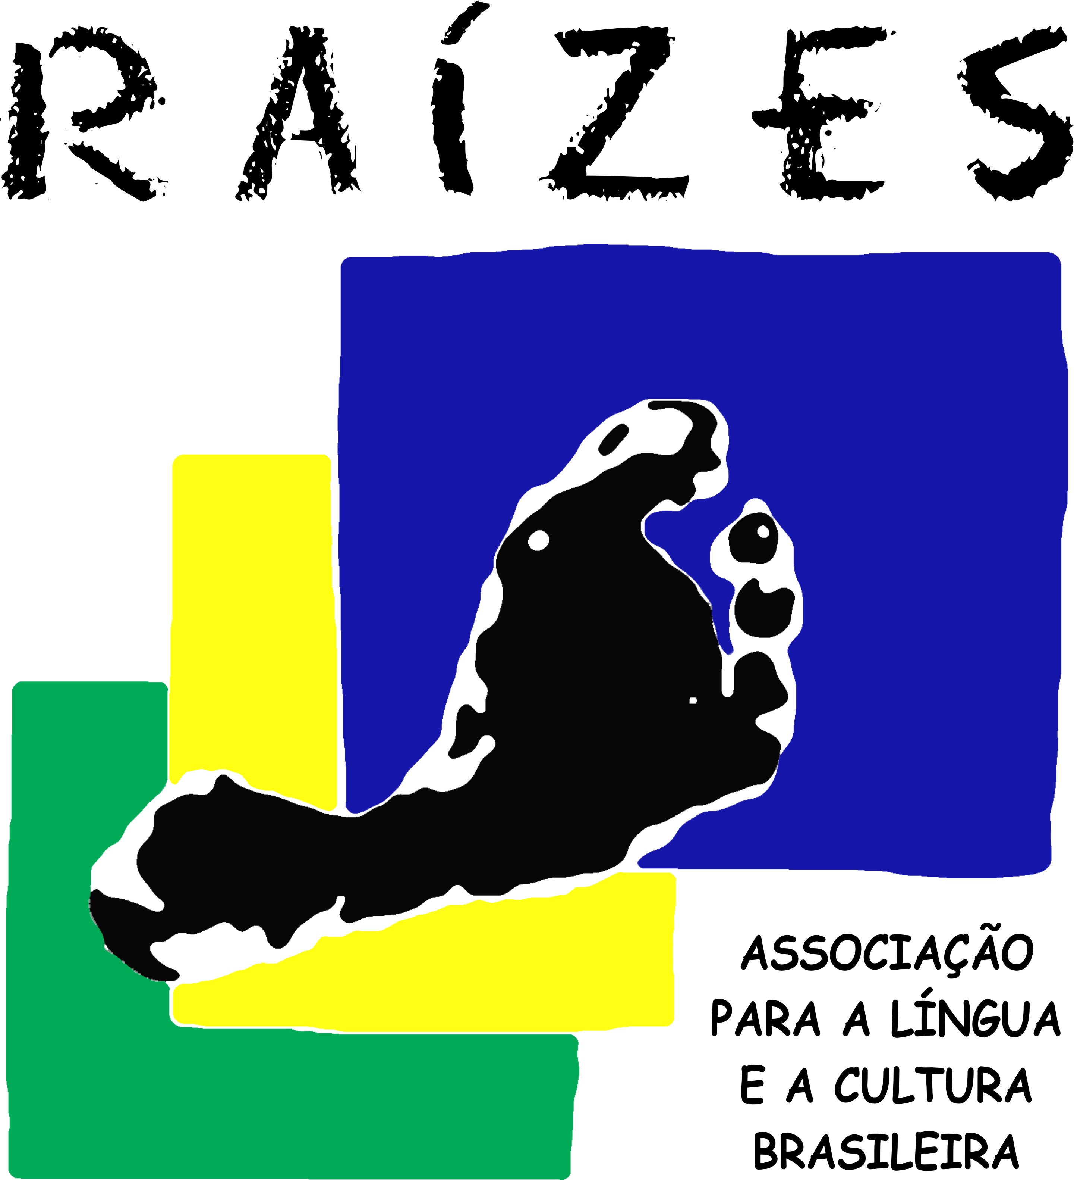 raizes.ch | SEMENTE  FICHA DE INSCRIÇÃO / ANO : 2019 - 2020  Enviar sem demora para / A renvoyer au plus vite à :  Associação Raízes – Rue des Savoises 15  1205 Genève  ou por e-mail : escola-infantil@raizes.ch | Ne pas remplir  Prof.:  Turma :
Criança / Enfant:
Nome / Prénom :
Sobrenome / Nom :
Sexo/Sexe: F M Data de nascimento / Date de naissance :
Nacionalidades / Nationalités
País onde nasceu / Lieu de naissance:
Línguas de origem / Langues d’origine:
Creche / Crèche: sim/oui não/ non Qual/ Quelle:
Restrição alimentar /Restriction Alimentaire : sim/oui não/ non
Qual / Quelle: ..........................................................................................................................................
Pais ou responsável/ Parents ou responsable légal :
Mãe / Mère : Nome-sobrenome/ Prénom-Nom :

celular/natel

Pai / Père : Nome-sobrenome/ Prénom-Nom :

celular/natel

Endereço completo da criança (adresse) : na casa da mãe/chez sa mère na do pai /chez son père
VIRE

POR

FAVOR

CEP / NPA : Cidade / Ville :

Autorização para o envio da comunicação por e-mail ? sim/oui não/ non
Autorisation pour effectuer l’envoi des communications par e-mail ?

Avaliação do conhecimento da língua portuguesa/Niveau de connaissance de la langue portugaise :
A criança/L’enfant 0% 25% 50% 75% 100%
compreende/comprend
fala/parle

Os pais falam português com a criança ? (de 0% a 100%)
Les parents parlent-ils portugais avec l’enfant ?

Observações/Remarques:
.....................................................................................................................................................................

Atualmente oferecemos o horário abaixo:
Actuellement nous offrons l’horaire ci-dessous.

Espace de Quartier de Sécheron - Rue Anne Torcapel 2
Quarta-feira / mercredi (9:30 às 11h)

Observações :

* A confirmação da abertura do ateliê depende do número mínimo de crianças inscritas. / La confirmation de l’ouverture de l’atelier dépend du nombre d’enfants inscrits.

* Favor ler as “Condições gerais do Ateliê SEMENTE” para saber como garantir a vaga de seu filho(a) (vide www.raizes.ch). Veuillez vous référer aux “Conditions générales de l’Atelier SEMENTE” pour savoir comment retenir une place pour votre enfant (cf. www.raizes.ch)

Eu li e aceitei as « Condições gerais do Ateliê Semente da Associação Raízes » para 2019- 2020.
J’ai pris connaissance des « Conditions générales de l’Atelier Semente de l’Association Raízes » pour 2019- 2020 et je les accepte.

Data / date : Assinatura / Signature:

